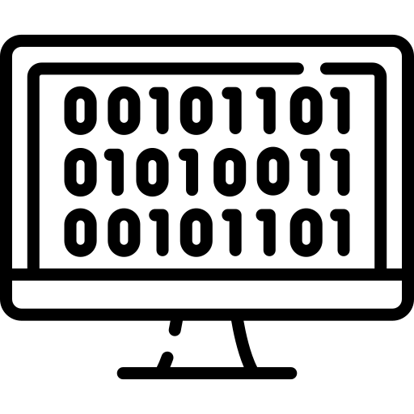

Hoja04_BBDD_01

**Nuria Gutiérrez Liaño**

**2021**



Índice

Índice 2

Ejercicio 1 3

Crear base de datos 3

Importar base de datos 3

Comprobación en el navegador 4

Ejercicio 2 4

Captura de las tablas 4

Ejercicio3 5

Captura del código 5

Comprobante en el navegador 5

Ejercicio 4 5

Captura del código 5

Comprobación en el navegador 5

Ejercicio5 6

Captura del código 6

Comprobante en el navegador 6

Conclusión 7

Bibliografía 7

# Ejercicio 1

### Crear base de datos

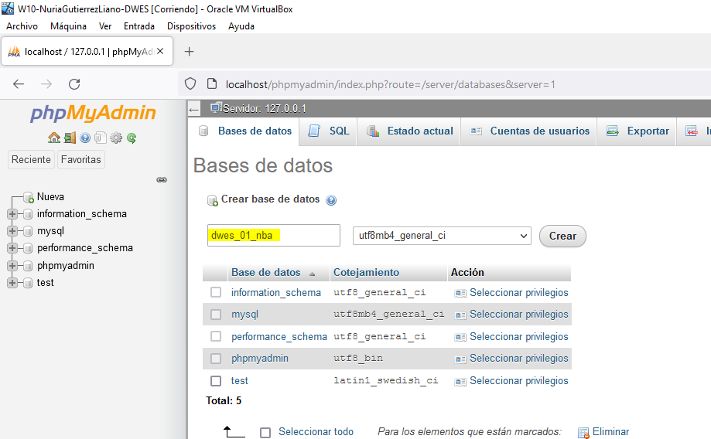

### Importar base de datos

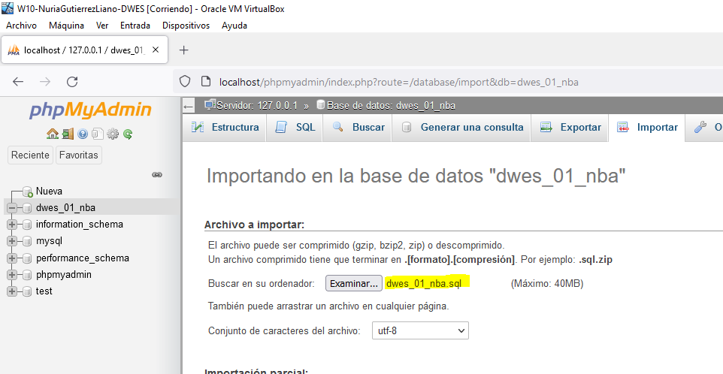

### Comprobación en el navegador

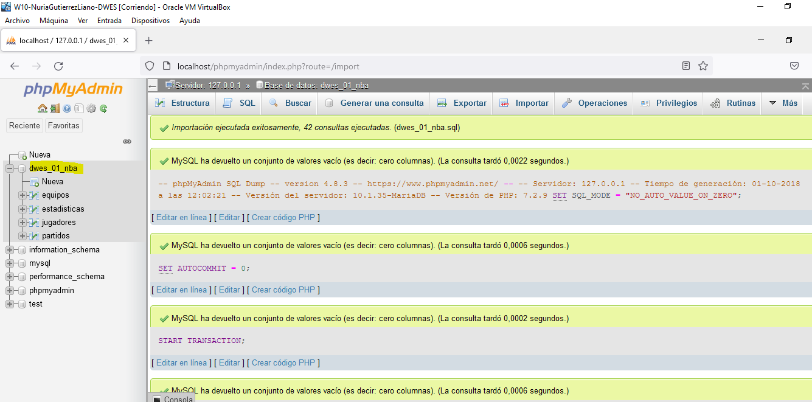

# Ejercicio 2

### Captura de las tablas

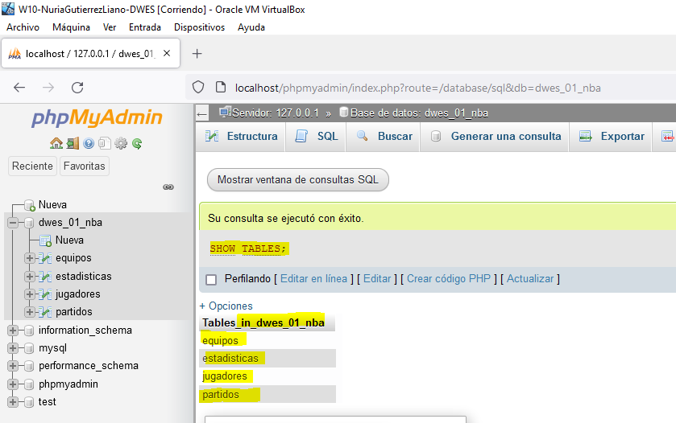

# Ejercicio3

### Captura del código

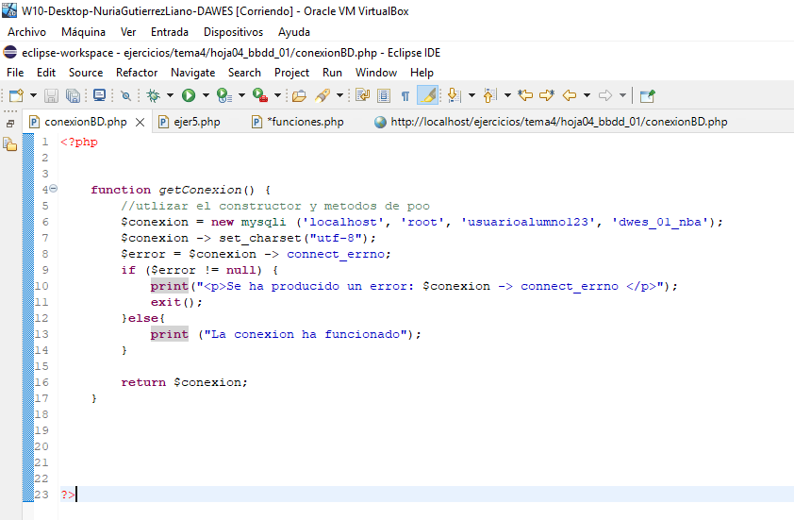

### Comprobante en el navegador

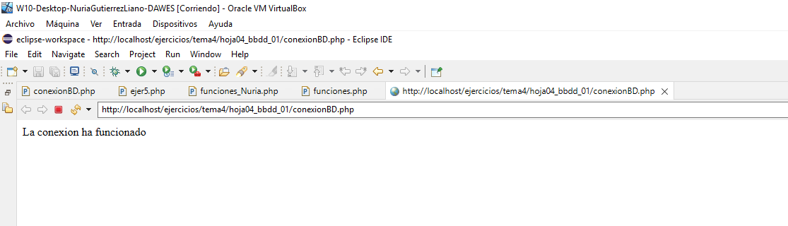

# Ejercicio 4

### Captura del código

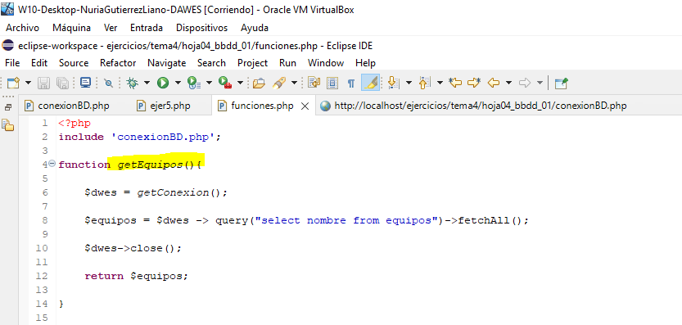

### Comprobación en el navegador

# Ejercicio5

### Captura del código

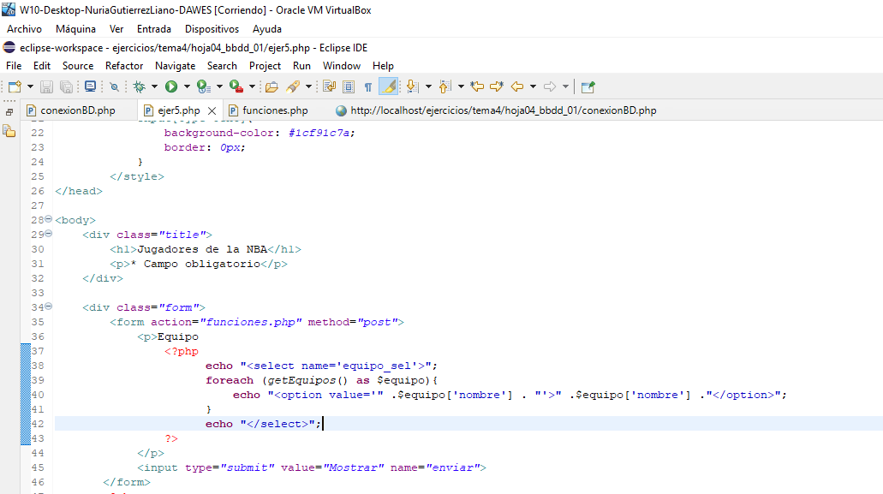

### Comprobante en el navegador

# Ejercicio 6

### Captura del código

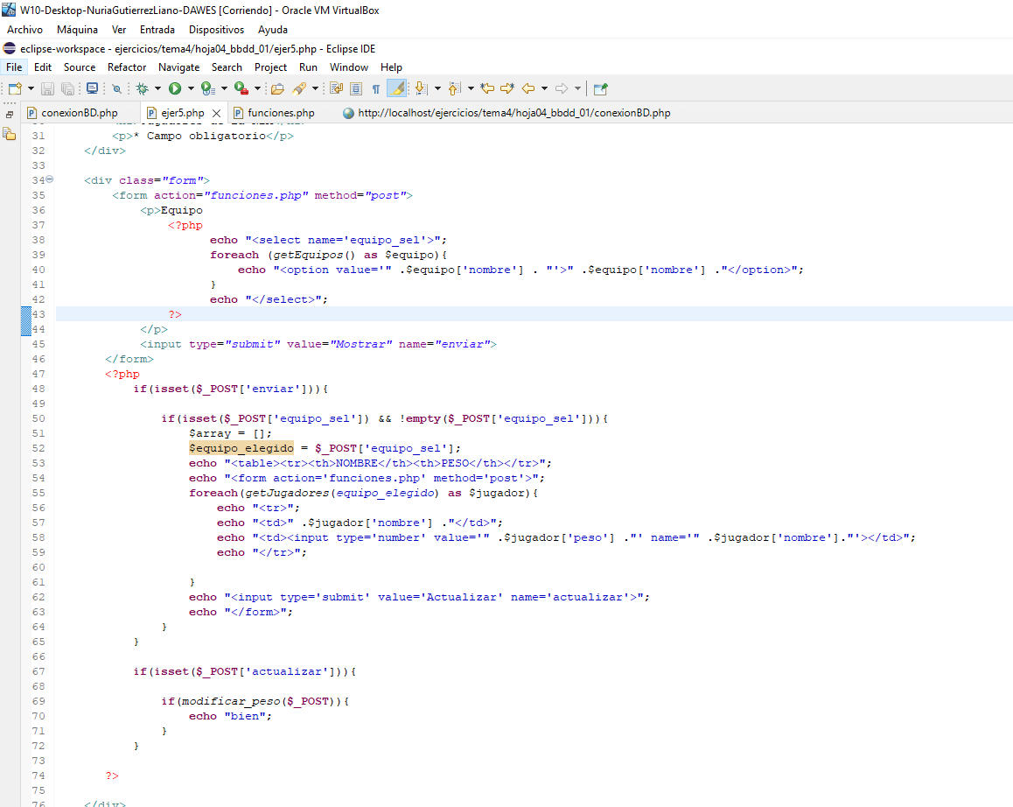

### Comprobante del navegador

# Ejercicio 7

### Captura del código

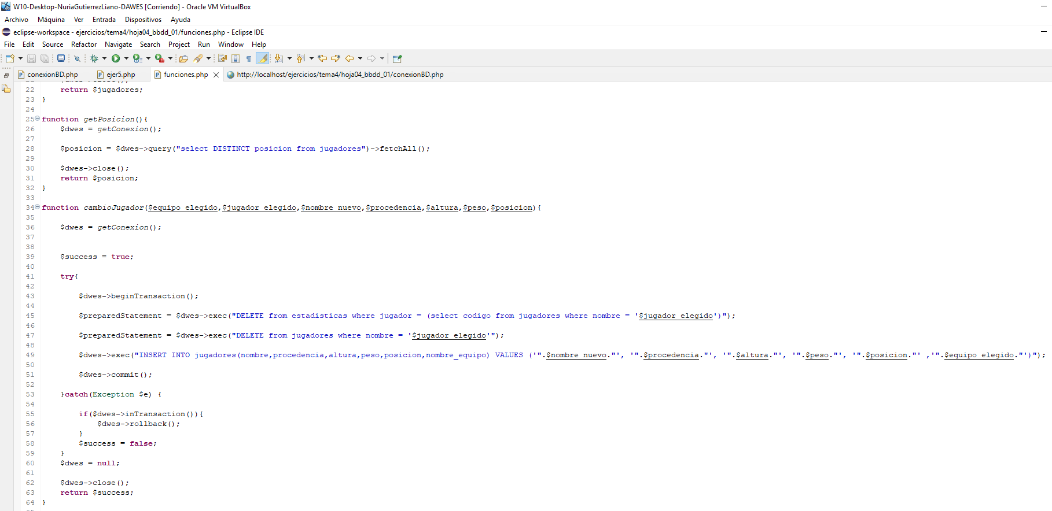

### Comprobante del navegador

# Ejercicio 8

### Captura del código

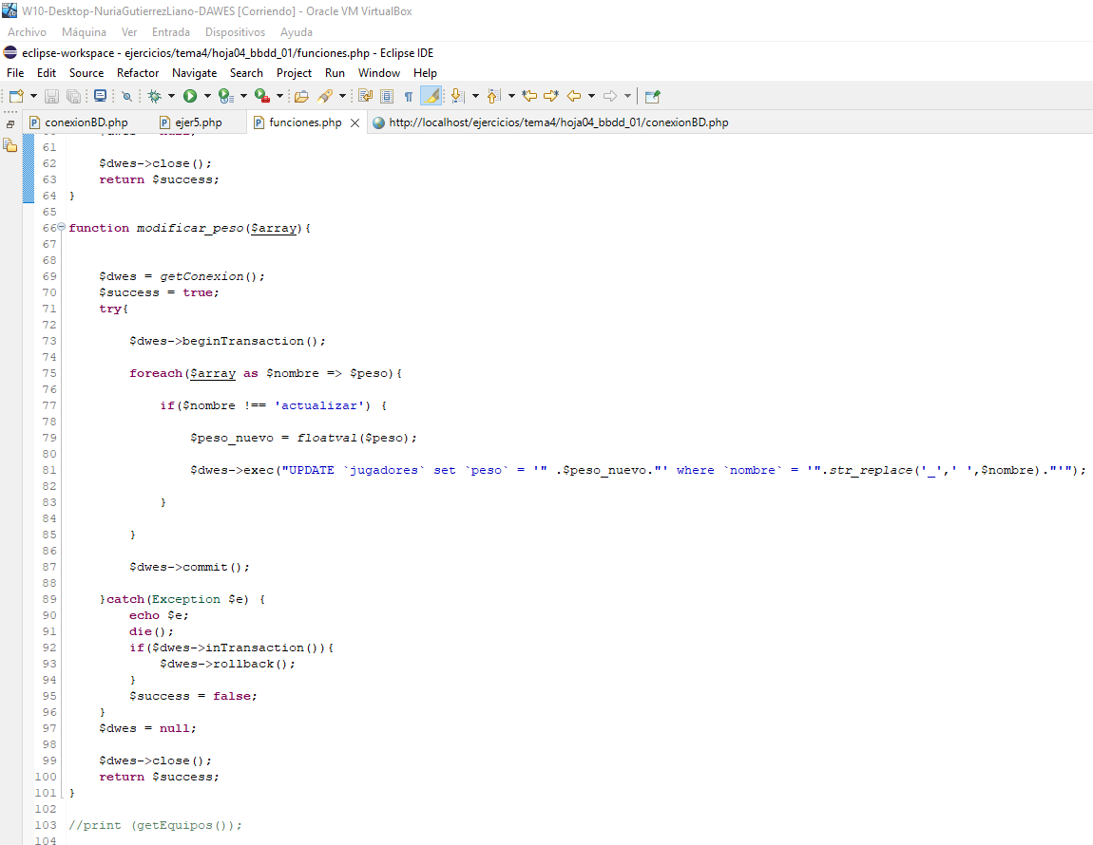

### Comprobante del navegador

## PARTE PDO

### Ejercicios del 3 al 8

### 

# Conclusión

NOTA: He tenido un fallo desde el inicio con la conexión a la base datos. Realiza la conexión pero no recibe respuesta de la query.

He realizado los ejercicios sin poder probarlos ya que he estado varios días para solucionarlo pero no sabia como.

# Bibliografía